бЕКІТЕМІН:
пЦК жетекшісі
_______ Сәрсен Г

Сабақ жоспарының конспектісі
Курс: |  | 2 курс | Топ: |  | ШТ-Д-15 | Сабақ нөмірі: | №6
Пән атауы: |  | Математика
Оқытушы аты-жөні: |  | Сейдахметова Шарапат
Мамандығы/  Біліктілігі: |  | 0111000 – «Негізгі орта білім»;  0111083- Негізгі мектептің шетел тілі мұғалімі
Уақыты: |  | 2.11.2016 жыл
Өткізілетін орны: |  | 220 аудитория
Сабақтың тақырыбы: |  | Анықталған интеграл арқылы қисық сызықты трапецияның ауданын есептеу
Сабақ мақсаты: 1. Функцияның нүктедегі шегі үғымын білу; 2. Үзіліссіз функция мен қасиеттерін түсіну; 3. Функцияның шегін табуды үйрену;
- Білімділік: | Оқушыларға жазық фигуралар, олардың аудандары туралы ұғым беріп, жазық фигуралардың аудандарын табу бойынша білім, біліктілік дағды-ларын қалыптастыру.
- Тәрбиелік: | Оқушыларды еңбексүйгіштікке, ізденімпаздыққа, ұқыптылыққа баули отырып, математика пәніне деген қызығушылығын арттыру
- Дамытушылық: | Күрделі функциялардың алғашқы функцияларын табу тәсілдерін терең меңгеру, анықталған интегралды есептеуді жете білу біліктілігін дамыту.
Сабақ түрі: | Практика сабақ
Сабақ типі: | Білімді, іскерлікті, дағдыны жетілдіру
Оқыту әдістері, тәсілдері, оқыту технологиялары:
Дамыта оқыту, тірек-сызбалар, сұрақ-жауап әдісі, баяндау әдісі, ақпарат құралдарынан жинақталған мәліметтер, түсіндіре-баяндау, миға шабуыл, ой қозғау, салыстыру, талдау, ақпарат беру әдістері
Қолданылатын дидактикалық материалдар, техникалық құралдар:
Тірек-сызбалар, дидактикалық материалдар, сөзжұмбақ, сызба кесте, тест, таратпа материалдар т.б. Оқулықтар, сұрақтар мен тапсырмалары бар кеспелер
Қолданылатын негізгі әдебиеттер  1. А.Е. Абылқасымова, К.Д. Шойымбеков. Алгебра және анализ бастамалары. Жалпы білім беретін мектептің жаратылыстану-математика бағытындағы 10 сыныбына арналған оқулық. Алматы: Мектеп, 2006  2. А.Е. Абылқасымова, К.Д. Шойымбеков. Алгебра және анализ бастамалары. Жалпы білім беретін мектептің жаратылыстану-математика бағытындағы 11 сыныбына арналған оқулық. Алматы: Мектеп, 2007  4. В.Гусев, Ж Қайдасов. Геометрия. Қоғамдық гуманитарлық бағыт. 11 сынып оқулық. Алматы: Мектеп, 2011  Электрондық оқулық 10-11 сынып. Ұлттық автоматтандыру орталығы, 2008  5. Дидактикалық материалдар. Есептер жинағы |  |  |  | Қосымша әдебиеттер:  1. Негізгі – «Алгебра және анализ бастамалары», 2007 ж. А.Е.Әбілқасымова;  2. «Шың» Математика -2, Исмаил Акйол 2006 жыл Алматы.

Сабақ барысы | Уақыты | Сабақ барысындағы оқытушы іс-әрекеті | Сабақ барысындағы студенттің іс-әрекеті | Қажетті оқу-ресурстық құралдар
1 | 2 | 3 | 4 | 5
І.Оқу іс-әрекетін ұйымдастыру, мотивация | 1 мин | - Мұғалімнің амандасуы  - Жоқ оқушыларды түгендеу  - оқу-құралдарының дайындығын  - кезекшінің жұмысын тексеру. | - Амандасу  - оқу-құралдарын дайындау  - кезекшілік міндеттерін атқару; | Оқу құралдары
ІІ.Үй тапсырмасын сұрау (өткен сабақпен байланыс) | 8 мин | 1. Алғашқы функцияларды табудың 1-ші ережесі ережесі 2. Алғашқы функцияларды табудың 2-ші ережесі ережесі 3. Алғашқы функцияларды табудың 3-ші ережесі ережесі |  | Таратпа тапсырмалар
ІІІ. Жаңа материалды меңгерту | 20 мин | Қисық сызықты трапецияның ауданы Қисықсызықты трапецияның ауданын есептеу үшін S=F(b)-F(a) формуласын қолданады. Қисықсызықты трапецияның ауданы төмендегідей алгоритм бойынша есептелінеді: 1. Бір координаталық жазықтықта берілген сызықтардың графиктерін салу; 2. Фигураны OX осі бйымен шектелген кесіндісінің шеткі нүктелерін, яғни a және b-ның мәндерін анықтау; 3. f(x) функциясының алғашқы функциясын табу; 4. S=F(b)-F(a) формуласы бойынша қисықсызықты трапецияның ауданын есептеу. Алгоритм еске түсіреміз  №60 а) есепті шешіп әр жұп бір-бірінің шешкен есебін тексереді  Қисық сызықты трапеция Қисықсызықты трапеция деп – жоғарыдан үзіліссіз, y=f(x) (f(x)>0) функция-сының графигімен, бүйір жақтарынан x=a, x=b және төменнен y=0 түзулерімен шектелген жазық фигураны атайды. Мұндағы абсцисса осінің $\left[a;b\right]$ кесіндісін - қисықсызықты трапецияның табаны дейді.  Анықталған интеграл. Ньютон-Лейбниц формуласы  F(b) - F(a) айырымын y=f(x) үзіліссіз функциясының $\left[a;b\right]$ кесіндісіндегі анықталған интегралы деп атайды да, оны былай $\int_{a}^{b}{f\left(x\right)dx }$белгілейді. Мұнда-ғы a-ны интегралдың төменгі, ал b-ны жоғарғы шегі дейді, ал $f\left(x\right)dx$- интеграл таңбасының астындағы өрнек, x – интегралдау айнымалысы делінеді. Анықтама бойынша: $\int_{a}^{b}{f\left(x\right)dx }=F\left(b\right)- F\left(a\right).$ Бұл формула - Ньютон-Лейбниц формуласы деп аталады. | - Мұғалімнің түсіндірмесін тыңдайды;  - Негізгі ұғымдарға берген анықтамаларын талдайды, өз пікірлері мен ұсыныстарын білдіреді; | Хронологиялық кесте толтыру  Тірек-сызба
ІҮ. Білім, іскерлік, дағдыларды қалыптастыруға керекті білімдер | 20 мин | №61 а) есепті бірінші қатар ә) есепті екінші қатар оқушылары шешеді . Әр жұп бір-бірінің шешкен есебін тексереді. | - Оқушылар ақынның әнін тыңдап болған соң, алған әсерлерімен бөліседі.  - өлеңдерін тыңдай отырып, ары қарай жалғастырады; | Көрнекі құралдар, тірек-сызбалар глоссарий Ақпарат көздері Әдебиеттер тізімі
Ү.Білімді бақылау, бағлау | 15 мин | Есепті шешпей жауапты бірден көрсетеді және сол жауапты не үшін, қандай белгілеріне қарап таңдағаны туралы пікірін ортаға салады. | - Оқушылар ақын өлеңдерін берілген тақырып бойынша қойып шығады;  - Тест тапсырмаларын орындайды және оқушы бағаланады. | Деңгейлік тапсырмалар
ҮІ. Қорытынды (рефлексия) | 8 мин | Сабақта ең оңай және қызықты болған есепті таңдау  y  y  o x o x | - Кері байланыс парағы арқылы оқушылар сабақтан алған әсерлерімен бөліседі;  -Ұяшықтардағы сұрақтарға жауап береді | «Білемін, білгім келеді, үйрендім» кестесі
ҮІІ. Үй тапсырмасын беру | 3 мин | Үйге тапсырма береді, орындалу жолын түсіндіреді Тапсырмалар: № 60 б),в) № 61 в) | 1. Үйге берілген тапсырманы жазып алады 2. Сұрақтар қояды | Активатор таратпасы
Теориялық тапсырма  Шығармашылық тапсырма | 10 мин | y y  o x o x | Өтілген тақырып бойынша теориялық, шығармашылық бағыттар бойынша тапсырмалар беріледі  Топтық, жұптық жұмыстар арқылы оқушылар өзара қолдау көмек көрсетуді жүзеге асырады. | Ақпарат көздері  Әдебиеттер тізімі
Студенттердің білім көрсеткіші: | 5 мин | - Өзін - өзі бағалай білу Өткен сынып матералдарын еске түсіруі  - Формулаларды дұрыс жазып және оқи білуі | Алған білімдерін саралау | Тапсырмалар
Оқытушының өзін-өзі бағалауы: | 2 мин | Есептер шеше білуі, формулаларды қолдана білуі | Бағалау түрлері арқылы білімі тексеріледі | , деңгейлік тапсырмалар арқылы

1. Кез келген Х жиынында өзгеретін х үшін F´(x) = f(x), теңдігі орындалса, онда F(x) функциясы осы жиында f(x) функциясының ............... деп аталады.
А) туындысы; В) алғашқы функциясы; С) кері функциясы; D) үзіліссіз.
2. Ньютон - Лейбниц формуласымен ...................есептейді А) анықталған интеграл; В) туындыны; С) кері функцияны; D) анықталмаған интеграл.
3. Берілген функция үшін алғашқы функцияның жалпы түрін жаз f(x) = 2
А) 0; В) 2х + С; С) 2х; D) 2.
4. F(в) -Ғ(а) айырманын у= f(x) үзіліссіз функциясының [а;в] кеіндісіндегі ................... деп аталады
А)анықталған интеграл Б) анықталмаған интеграл С) туынды D) қисық сызықты трапеция
5. Алғашқы функцияның жалпы түрін жазыңдар f(x) = 2Sin3x
А) -$\frac{2}{ 3} Cos3x+c$ В) $\frac{2}{3}Cos3x+c$ C) -$\frac{3}{2}$Sin2x +c D) $\frac{3}{2}Sin2x+c$
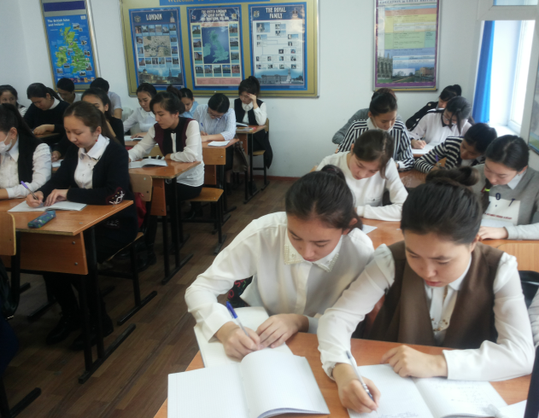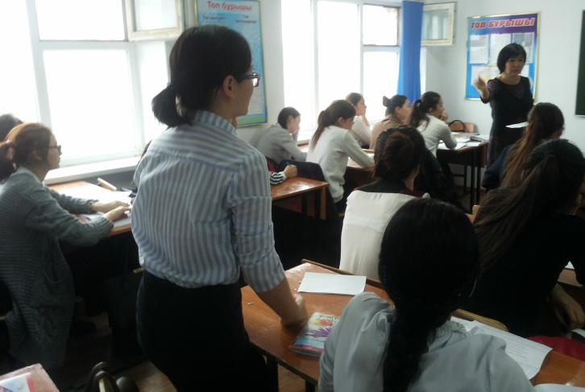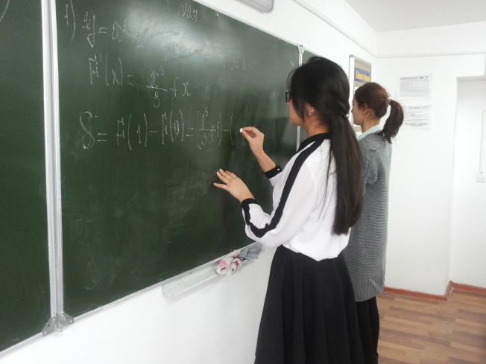
- Қисық сызықты трапеция дегеніміз не?
Қисықсызықты трапеция деп – жоғарыдан үзіліссіз, y=f(x)(f(x)>0)функция-сының графигімен, бүйір жақтарынан x=a, x=b және төменнен y=0 түзулерімен шектелген жазық фигураны атайды. Мұндағы абсцисса осінің кесіндісін — қисықсызықты трапецияның табаны дейді.
- Қисық сызықты трапецияның ауданы
Қисықсызықты трапецияның ауданын есептеу үшін S=F(b)-F(a) формуласын қолданады.
Қисықсызықты трапецияның ауданы төмендегідей алгоритм бойынша есептелінеді:
- Бір координаталық жазықтықта берілген сызықтардың графиктерін салу;
- Фигураны OX осі бйымен шектелген кесіндісінің шеткі нүктелерін, яғни a және b-ның мәндерін анықтау;
- f(x) функциясының алғашқы функциясын табу;
- S=F(b)-F(a) формуласы бойынша қисықсызықты трапецияның ауданын есептеу.
- Анықталған интеграл. Ньютон-Лейбниц формуласы
F(b) — F(a) айырымын y = f (x) үзіліссіз функциясының кесіндісіндегі анықталған интегралы деп атайды да, оны былай белгілейді. Мұндағы a-ны интегралдың төменгі, ал b-ны жоғарғы шегі дейді, ал - интеграл таңбасының астындағы өрнек, x – интегралдау айнымалысы делінеді.
Анықтама бойынша: Бұл формула - Ньютон-Лейбниц формуласы деп аталады.
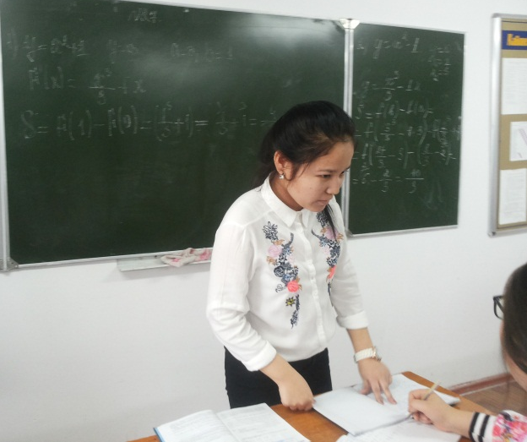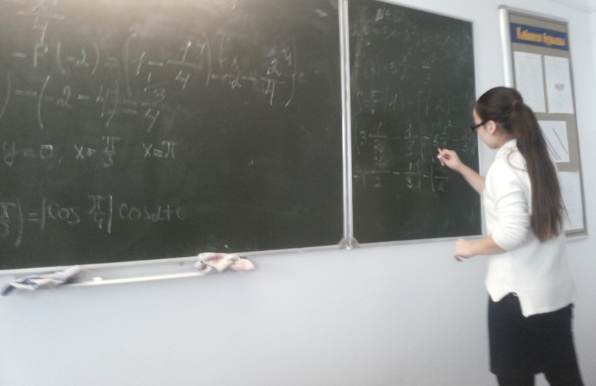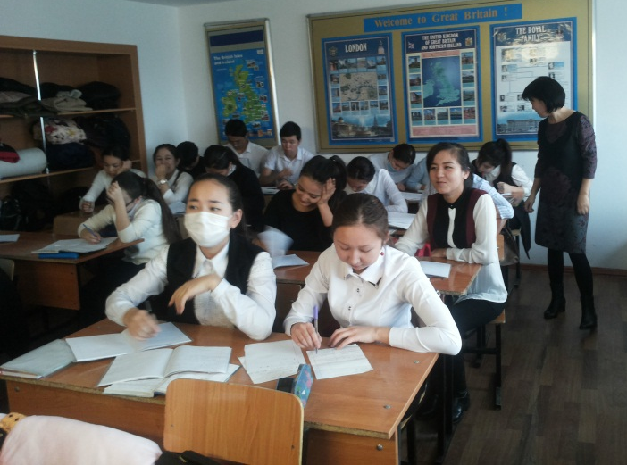

- 11 қараша күні елбасымыз Н.Ә. Назарбаев «Нұрлы жол - болашаққа бастар жол» атты жолдауын жариялады.
- Елбасымыз Нұрсұлтан Әбішұлы Назарбаев жылда халыққа өз жолдауын арнап отырады. 11 қараша күні елбасымыз «Нұрлы жол - болашаққа бастар жол» атты жолдауын жариялады.
- Жолдауда ҚР Президенті Нұрсұлтан Назарбаев барша қазақстандықтарды бірлікті бекемдеп, аянбай тер төгуге шақырды.

1) $\int{({8x}^{3}}-\sin{x+8)dx}$; 2)$\int{({6x}^{2}}-\cos{x+11)}dx$; 3)$\int{({9x}^{2 }+sinx-15)dx}$; 4) $\int{(\frac{3}{x}}+5x^{4}-sinx)dx$.
Ответы: 1) ${2x}^{4}+cosx+8x+C;$ 2)${2x}^{3}-sinx+11x+C$; 3)${3x}^{3 }-cosx-15x+C;$ 4)$3\ln{IxI+ x^{5}}$ + cos x+ C.

1)$\int_{0}^{1}{(2}x-7)dx;$ 2) $\int_{0}^{1}{{(3x}^{2}+1)dx;}$ 3)$\int_{0}^{1}{{(5x}^{4} }-8)dx;$ 4)$\int_{0}^{1}{{(8x}^{3}-5)dx.}$
жауабы: 1)${ (x}^{2}-7x)│{}_{0}^{1}{ = -6}$; 2) $(x^{3}+x)│{}_{0}^{1}{ =2}$; 3) $(x^{5}-8x)│{}_{0}^{1}{= -7;}$ 4) $({2x}^{4}-5x)│{}_{0}^{1}{= -3.}$

1)$\int_{1}^{2 }{({3x}^{2}}$ + 5)dx; 2)$\int_{1}^{2}{({4x}^{3}}+1)dx;$ 3)$\int_{1}^{3}{(2x-1)dx}$; 4)$\int_{1}^{2}{x^{-2}}+7)dx.$
жауабы: 1) ${(x}^{3}+5x)│{}_{1}^{2}{=12;}$ 2) $(x^{4}+x)│{}_{1}^{2}{=16;}$ 3) $(x^{2}-x)│{}_{1}^{3}{=6;}$ 4)$(x^{-1}{ +7x)│{}_{1}^{2}{= }}^{ }6\frac{1}{2}$

- «Біз Жалпыұлттық идеямыз - Мәңгілік Елді басты бағдар етіп, тәуелсіздігіміздің даму даңғылын Нұрлы Жолға айналдырдық. Қажырлы еңбекті қажет ететін, келешегі кемел Нұрлы жолда бірлігімізді бекемдеп, аянбай тер төгуіміз керек. Mәңгілік Ел - елдің біріктіруші күші, ешқашан таусылмас қуат көзі. Ол «Қазақстан - 2050» стратегиясының ғана емес, XXI ғасырдағы Қазақстан мемлекетінің мызғымас идеялық тұғыры! Жаңа Қазақстандық Патриотизм дегеніміздің өзі - Мәңгілік Ел! Ол - барша Қазақстан қоғамының осындай ұлы құндылығы», - деді Нұрсұлтан Назарбаев.
- Сонымен қатар, Елбасы «Мәңгілік Ел» деген құдіретті ұғымға тоқтаала келе, ондай идеяның бастауы тым тереңде жатқанын жеткізу.
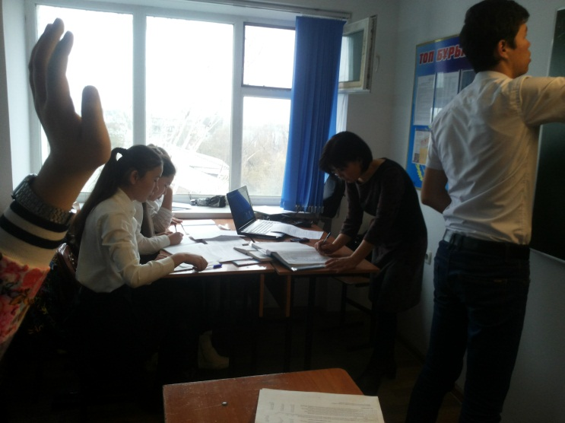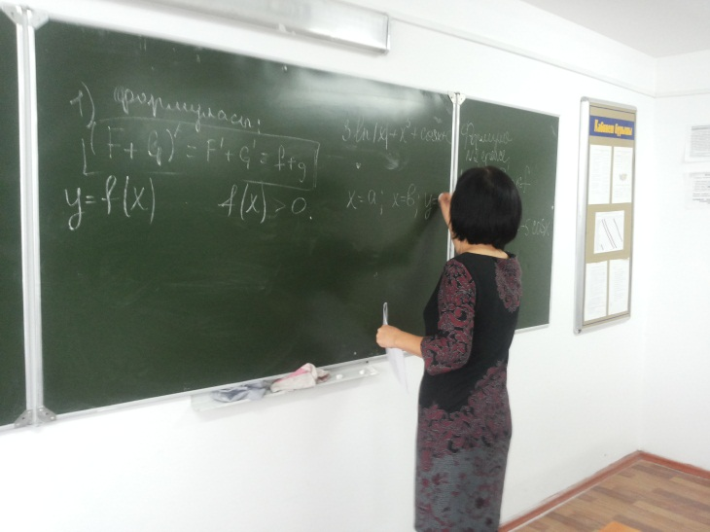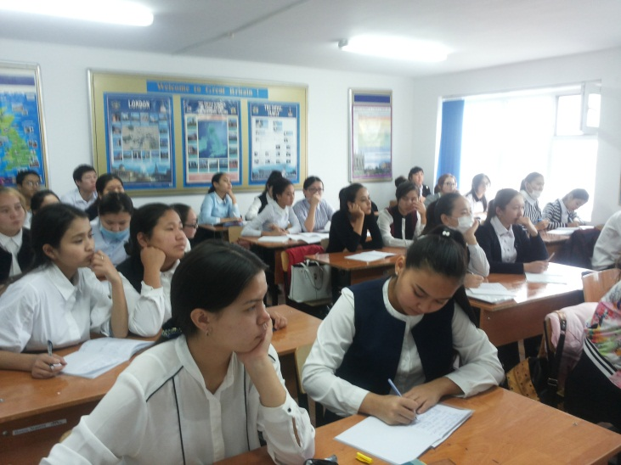
Тесттер

1) Берілген қисықтармен шектелген қисықсызықты трапецияның ауданын табындар: y = $x^{2}$, y = 0, x =0, x = 1. .
2) берілген қисықтармен шектелген қисықсызықты трапецияның ауданын табындар: y = $x^{2}$, y = 0, x =1, x = 2.
3) Берілген қисықтармен шектелген қисықсызықты трапецияның ауданын табындар: y = $x^{2}$, y = 0, x =1, x = 3.
4) Берілген қисықтармен шектелген қисықсызықты трапецияның ауданын табындар: y = $x^{2}+1$, y = 0, x =0, x = 1.
Жауаптары: 1) $\frac{1}{3 }$ кв.ед., 2) $\frac{7}{3}$ кв.ед., 3)$8\frac{2}{3}$ кв.ед., 4) $\frac{1}{3 }$ кв.ед

1) Берілген қисықтармен шектелген қисықсызықты трапецияның ауданын табындар: y = $x^{3}$, y = 0, x =0, x = 1.
2) Берілген қисықтармен шектелген қисықсызықты трапецияның ауданын табындар: y = $x^{2}+2$, y = 0, x =0, x = 1.
3) Берілген қисықтармен шектелген қисықсызықты трапецияның ауданын табындар: y = $x^{2 }+2$, y = 0, x =1, x = 2.
4) Берілген қисықтармен шектелген қисықсызықты трапецияның ауданын табындар: y = $x^{3}$ +1, y = 0, x =0, x = 1.
Жауабы: 1) $\frac{1}{4}$кв.ед., 2)$2\frac{1}{3}$ кв.ед., 3)$4 \frac{1}{3}$кв.ед., 4) $1\frac{1}{4}$кв.ед.

- «Осыдан 13 ғасыр бұрын Тоныкөк абыз «Tүркі жұртының мұраты - Мәңгілік Ел» деп өсиет қалдырған. Бұл біздің жалпыұлттық идеямыз мемлекеттігіміздің тамыры сияқты көне тарихтан бастау алатынын көрсетеді. Жалпыұлттық идеяны өміршең ететін - Елдің бірлігі. Ауызбіршілік қашқан, алауыздық тасқан жерде ешқашан да жалпыұлттық идеялар жүзеге асқан емес. Қазақстанның шыққан шыңы мен бағындырған биіктерінің ең басты себебі - бірлік, берекесі. Біз тұрақтылықты бағалай білгеніміздің арқасында бүгінгі табыстарға жеттік. Ешкімді кемсітпей, ешкімнің тілі мен ділін мансұқтамай, барлық азаматтарға тең мүмкіндік беру арқылы тұрақтылықты нығайтып келеміз. Біздің кейінгі ұрпаққа аманаттар ең басты байлығымыз
- Ел бірлігі болуы керек. Осынау жалпыұлттық құндылықты біз әрбір жастың бойына сіңіре білуге тиіспіз», - деді Мемлекет басшысы.

1)$\int{(e^{x }}-2 cosx)dx;$ 2) $\int{(3 sinx+ e^{x});}$ 3) $\int{(}e^{x}$ + sinx)dx; 4) $\int{\left( 5 cosx+ e^{x }\right)dx.}$
Жауаптары: 1) $e^{x }-2 sinx+C;$ 2) – 3 cosx + $e^{x}+C;$ 3) $e^{x }-cosx+C;$ 4) 5sinx + $e^{x }+C.$

Ой қозғау.
- Біз қандай мемлекетте тұрамыз?
- Қазақстан мемлекеті туралы не айта аласың?
- Ұлттық рәміздеріміз туралы не білесің?
- Тарихыңды білесің бе?
- Біздің тұңғыш президентіміз кім?

1. Жолдау тақырыбы: «Нұрлы ......» (жол)
2. «Қырдан келген жас қазақ» әңгімесі кім туралы? (Шоқан)
3. Елбасының есімі? (Нұрсұлтан)
4. Бес қарудың бірі. (Садақ)
5. Дала жұлдызы кім? (Алтынсарин)
6. Мемлекеттік рәміз? (ту)

- Сонымен қатар, Елбасы 2015 жыл - ұлттық тарихымыздың ұлықталатын жылы екенін еске салды. Мәселен, 2015 жылы Қазақ хандығының 550 жылдығын, Қазақстан халқы Ассамблеясы мен Конституциямыздың 20 жылдығын, Ұлы Жеңістің 70 жылдығын атап өтеміз.
«Осынау тарихи белестер Жаңа Қазақстандық Патриотизмді ұрпақ жадына сіңіруде айрықша рөлге ие. Біз 2015 жылды Қазақстан халқы Ассамблеясы жылы деп жарияладық. Елдің тұтастығы мен бірлігі, татулығы мен тыныштығы ең басты назарда. Ел Бірлігі - біздің барша табыстарымыздың кілті. Тұрақты дамудың Қазақстандық моделі бүгінде бүкіл әлемге үлгі. Тәуелсіздігіміздің 25 жылдық мерейтойын және халықаралық EXPO - 2017 көрмесін табысты өткізіп, еліміздің әлеуетін әлемге паш етеміз. Ұлы жолдағы сапарымыз сәтті, болашағымыз жарқын болсын! Баршаңызға «Нұрлы жол» Жолдауын жүзеге асыруда табыс тілеймін!» - деп қорытындылады Елбасы өз сөзін.

Тест тапсырмалары І нұсқа
1. x=2, x=3, y=0, f(x)=x² -2x+1 сызықтарымен шектелген қисықсызықты трапецияның ауданын табыңдар. А) 2 В) 2 К) 2
2. Ох осімен және x=0, x=π түзулері, y=sinx функциясының графигімен шектелген қисықсызықты трапецияның ауданын табыңдар.
А) 2,5 В) 2,1 С) 2
3. x=-2, у=0, y=x² сызықтарымен шектелген қисықсызықты трапецияның ауданын табыңдар. А) 2 В) 2 С) 2
4. x=1, x=2, y=x² , у=0 сызықтарымен шектелген қисықсызықты трапецияның ауданын табыңдар. А) 2 В) 2 С)2
5. у=0, у= x³, х=2 сызықтарымен шектелген қисықсызықты трапецияның ауданын табыңдар. А) 4 В) 3 С) 2
6. x=-1, x=2, y=x²+1 , у=0 сызықтарымен шектелген қисықсызықты трапецияның ауданын табыңдар. А) 5 В) 6 С) 4
7. x=3, y=x² , у=0 сызықтарымен шектелген қисықсызықты трапецияның ауданын табыңдар. А) 9 В)7 С) 8
8. x=0, x= π/2, y=cosx , у=0 сызықтарымен шектелген қисықсызықты трапецияның ауданын табыңдар. А) 0,5 В) 1 С) 1,5
Тест тапсырмалары І нұсқа
1. x=2, x=3, y=0, f(x)=x² -2x+1 сызықтарымен шектелген қисықсызықты трапецияның ауданын табыңдар. А) 2 В) 2 С) 2
2. Ох осімен және x=0, x=π түзулері, y=sinx функциясының графигімен шектелген қисықсызықты трапецияның ауданын табыңдар.
А) 2,5 В) 2,1 С) 2
3. x=-2, у=0, y=x² сызықтарымен шектелген қисықсызықты трапецияның ауданын табыңдар. А) 2 В) 2 С) 2
4. x=1, x=2, y=x², у=0 сызықтарымен шектелген қисықсызықты трапецияның ауданын табыңдар. А) 2 В) 2 С)2
5. у=0, у= x³, х=2 сызықтарымен шектелген қисықсызықты трапецияның ауданын табыңдар. А) 4 В) 3 С) 2
6. x=-1, x=2, y=x²+1 , у=0 сызықтарымен шектелген қисықсызықты трапецияның ауданын табыңдар. А) 5 В) 6 С) 4
7. x=3, y=x² , у=0 сызықтарымен шектелген қисықсызықты трапецияның ауданын табыңдар. А) 9 В)7 С) 8
8. x=0, x= π/2, y=cosx , у=0 сызықтарымен шектелген қисықсызықты трапецияның ауданын табыңдар. А) 0,5 В) 1 С) 1,5
Үйге тапсырма:
- Елбасы Қазақстандықтарға жылда не арнап отырады?
- Жақында шыққан жолдауы қалай аталады?
- Жолдаудағы негізгі идея не?
- «Мәңгілік ел» туралы не білдік?
- 2015 жылы қандай мерейтойлар бар?
- Қазақтың қандай хандарын білесің?
- Жолдауды жүзеге асыру үшін не істеулерің керек?

